“Kajian Teologis Makna Budaya Barata dan Relevansinya bagi  
Pengembangan Kontekstualisasi Teologi di Gereja Toraja Mamasa Jemaat

Minanga ”

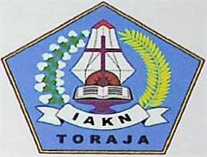

SKRIPSI

Diajukan Kepada InstitutAgama Kristen Negeri (IAKN) Toraja Untuk Memenuhi  
Persyaratan Guna Memperoleh Gelar Saijana Teologi (S.Th)

OLEH

NIMAR

2020154203

JURUSAN TEOLOGI KRISTEN

INSTITUT AGAMA KRISTEN NEGERI (IAKN) TORAJA  
2020

ABSTRAK

Niraar (2020154203), tahun 2020 menyusun skripsi dengan judul “ Kajian Teologis Makna Budaya Barata dan Relevansinya bagi Pengembangan Kontekstualisasi Teologi di Gereja Toraja Mamasa Jemaat Minanga”. Di bawah bimbingan Bapak Oktoviandy Rantelino,M.Si dan Ibu Yanni Paembonan,M.Pd .

Kebudayaan merupakan suatu kebiasan yang dilakukan oleh masyarakat dan dijadikan pedoman hidup karena diyakini memiliki makna yang dalam. Barata adalah kebiasaan dalam masyrakat Minanga yang dilakukan oleh orang tua terdahulu sebagai tanda perkabungan pada saat mengalami dukacita. Seiring dengan waktu masyarakat Minanga sudah banyak yang menganut agama Kristen akan tetapi masih ada beberapa orang Kristen melakukan budaya ini tanpa mengetahui makna yang terkandung di dalamnya. Melihat permasalahan diatas, penulis merasa terdorong untuk membahas topik ini dan mengkaji lebih jauh masalah tersebut.

Metode yang digunakan dalam penulisan ini adalah metode kualitatif, dari penelitian lapangan, penulis mendapatkan informasi bahwa barata sebagai tanda perkabungan menyimpan makna yang sangat dalam yakni sebagai tanda kasih sayang, tanda penghormatan dan pepairangam bagi mendiang yang telah meninggal. Barata yang dilakukan oleh Kristen didasari oleh perkabungan yang dalam Alkitab yang dimaknai sebagai tanda cinta kasih dan penghargaan kepada mendiang dan tidak bertentangan dengan Injil sehingga barata boleh saja dilakukan.

Adapun Tujuan Penelitian ini yang ingin dicapai dalam tulisan ini adalah menjelaskan makna barata agar masyarakat Minanga Khususnya jemaat Minanga dapat memahami makna barata tidak bertentangan dengan Injil dan boleh saja dilakukan. Pada akhir tulisan, penulis berharap bahwa setiap pembaca memperoleh informasi tentang makna barata sehingga budaya ini dapat memikirkan yang seharusnya dilakukan untuk menghindari masalah tersebut

PERPUSTAKAAN

INSTITUT AGAMA KRISTEN NEGERI  
TAKNTORAJA

T-,: Terima

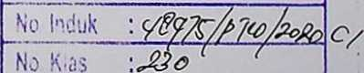

Olt ,■!«'



.. r |



Judul Proposal : “Kajian Teologis Makna Budaya Barata dan Relevansinya bagi

Pengembangan Kontekstualisasi Teologi di Gereja Toraja Mamasa Jemaat Minanga”

Dipersiapkan oleh : Nimar

NIRM -.2020154203

Jurusan : Teologi Kristen

Dosen pembimbing menyetujui dan menyatakan bahwa skripsi ini telah memenuhi persyaratan dan layak untuk dipertahankan dalam ujian, setelah melalui proses bimbingan dan pemeriksaan.

Mengkendek, 13 Agustus 2020

Dosen Pembimbing

Pembimbing I



Yanni Paembonan, M.Pd NIP: 198707202019032018

Oktoviandy Rante Lino, M.Si  
NIP: 198210222015031004

: “Kajian Teologis Makna Budaya Barata dan Relevansinya bagi Pengembangan Kontekstualisasi Teologi di Gereja Toraja Mamasa Jemaat Minanga

: Nimar : 2020154203 : Teologi Kristen Dosen Pembimbing : I. Oktoviandy Rantelino, M.Si II. Yanni Paembonan, M.Pd.

**Judul Skripsi**

**Ditulis**

**Nirm**

**Jurusan/Prodi**

Telah dipertahankan oleh penulis di depan Dewan Penguji Saijana (SI) Institut Agama Kristen Negeri (1AKN) Toraja pada tanggal 12 Agustus 2020.

Mengkendefc, 20 Agustus 2020

Dewan Penguji

Penguji Pendamping



Merry Adeng. M.Pd.K NIP. 199210182019032023



Dr. Ismail Banne Ringgi. M.Th NIP. 197103232009011003

Panitia Ujian

ek etaris

**Ketua**



NIP. 196703302006041001

**ingku. M.Th**

1^^1242005011003



H'

^T^J^^ngetahui,

**- /'^~^ktOr l^KN Toraja**

Faj; r Kelana. M.Th  
NIP.19 '902172008011016

SURAT KETERANGAN PENGECEKAN PLAGIAT

Setelah melalui proses pengecekan dengan menggunakan aplikasi Plagiarism Checker X/Turnitin,* maka kami Pusat Penelitian Dan Pengabdian kepada Masyarakat (P3M) IAKN Toraja dengan ini menerangkan skripsi yang ditulis oleh:

Nama Penulis : Nimar

NIR.M : 2020154203

Judul Skripsi : “ Kajian Teologis Makna Budaya Barata dan Relevansinya bagi

Pengembangan Kontekstualisasi Teologi di Gereja Toraja Mamasa Jemaat Minanga”

Tanggal Pemeriksaan : 28 Agustus 2020

Similarity : 19%

Dinyatakan MEMENUHI SYARAT ambang batas toleransi. Jika di kemudian hari ditemukan kekeliruan karena keterbatasan aplikasi, seperti adanya kesamaan dengan karya ilmiah lain yang Jebih awal mendapat pengakuan sebagai hak cipta (misalnya: karya ilmiah tersebut belum publish secara online), maka semua konsekuensi yang ditimbulkan menjadi tanggung jawab penulis skripsi.

Demikian surat keterangan ini, untuk dipergunakan sebagaimana mestinya.

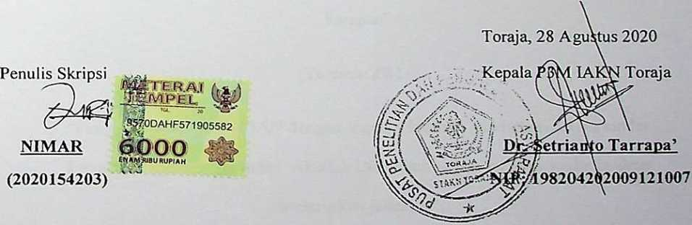

Coret salah satu

MOTTO  
“Dengan telanjang aku keluar dari kandungan ibuku, dengan telanjang juga aku  
akan kembali ke dalamnya. Tuhan yang memberi, Tuhan yang mengambil,

terpujilah nama Tuhan!”

(Ayub 1:21)

“Jika anda mencintai sampai sakit, anda tidak akan menemukan luka lagi, hanya  
ada cinta yang lebih. Jika anda tidak bisa memberi makan seratus orang, berilah

makan satu orang saja”

(Bunda Theresa)

“Sebab aku ini mengetahui rancangan-rancangan apa yang ada pada-Ku mengenai  
kamu, demikianlah firman TUHAN, yaitu rancangan damai sejahtera dan bukan  
rancangan kecelakaan, untuk memberikan kepadamu hari depan yang penuh

harapan”

(Yeremia 29:11)

“Percayalah kepada TUHAN dengan segenap hatimu, dan janganlah bersandar  
kepada pengertianmu sendiri. Akuilah Dia dalam segala lakumu, maka Ia akan

meluruskan jalanmu” I

(Amsal 3:5-6).

Kupersembahkan skripsi ini untuk:

1. Tuhan Yesus Kristus yang karena kasih karunianya telah memberikan kesempatan untuk menikmati indahnya dunia.
2. Kedua orang tua tercinta, motivator terbesar dalam hidupku yang tak pernah jemu mendoakan dan menyayangiku, terima kasih atas semua pengorbanan dan kesabaran Ayah-lbu.
3. Saudara-saudara kandung penulis: Esni, Mawamita dan Resna. Terima kasih atas segala doa dan dukungan kepada penulis. Terima kasih sudah menjadi saudara sekaligus Ibu yang baik bagi penulis.
4. Kaum keluarga besar penulis baik yang jauh maupun dekat. Terima kasih atas dukungan dan motivasi yang telah diberikan selama ini.
5. Semua pihak yang telah membantu saya dalam penyelesian .
6. Almamaterku tercinta Institut Agama Kristen Negeri (IAKN) Toraja.